Приложение 1
к постановлению
администрации города
от ____________ № _________

СХЕМА
размещения рекламных конструкций в зоне особого значения – исторической части города Красноярска
по ул. Дубровинского в Железнодорожном и в Центральном районах

масштаб 1:5000
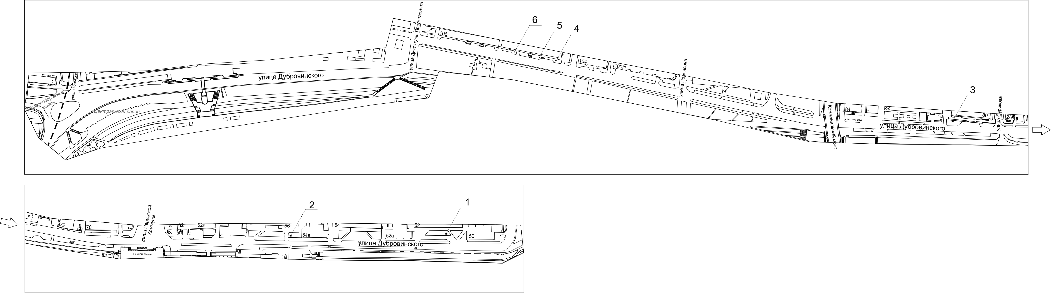

Примечания:

Номер  на схеме | Адрес рекламного места | Тип конструкции
1 | ул. Дубровинского, 52 | щитовая конструкция с размером информационного поля 3,7 м x 2,7 м (ситиборд)
2 | ул. Дубровинского, 56 | щитовая конструкция с размером информационного поля 3,7 м x 2,7 м (ситиборд)
3 | ул. Дубровинского, 80 | щитовая конструкция с размером информационного поля 3,7 м x 2,7 м (ситиборд)
4 | ул. Дубровинского, 106,  1-я конструкция от восточного фасада здания | щитовая конструкция с размером информационного поля 1,2 м x 1,8 м (пилон)
5 | ул. Дубровинского, 106,  2-я конструкция от восточного фасада здания | щитовая конструкция с размером информационного поля 1,2 м x 1,8 м (пилон)
6 | ул. Дубровинского, 106,  3-я конструкция от восточного фасада здания | щитовая конструкция с размером информационного поля 1,2 м x 1,8 м (пилон)

Сведения о рекламных местах указываются в паспортах рекламных мест.

